# 总体和样本的估计

## 通过样本估计总体

即点估计量可以近似总体参数。

一个总体参数的点估计量就是可用于总体参数值的某个函数或算式。

* 样本均值



由于可以用样本均值估计总体均值。

### 估计总体的均值

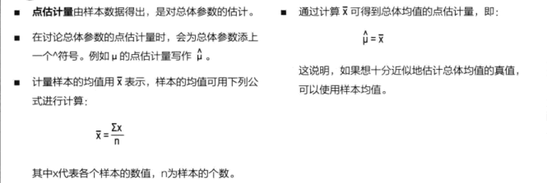

### 估计总体的方差

样本数据的方差可能不是总体方差的最好估计办法，主要原因也就是在于：

相比总体，样本数据中量变化少，与总体中的数据偏离均值相比，样本数据更有可能以更紧密的方式聚集在均值周围，所以需要进行修正。

用样本方差估计总体方差会出现这样的问题：估计结果会稍微偏低。样本方差可能会略小于总体方差，差别程度取决于样本数值的大小。样本较小时，样本方差与总体方差的差别有可能更大。

具体的做法：通过除以 n – 1来适当的提高方差的大小。

样本方差的计算方法： σ2 = ∑（X - X）2  / n -1

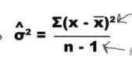

具体的推理过程

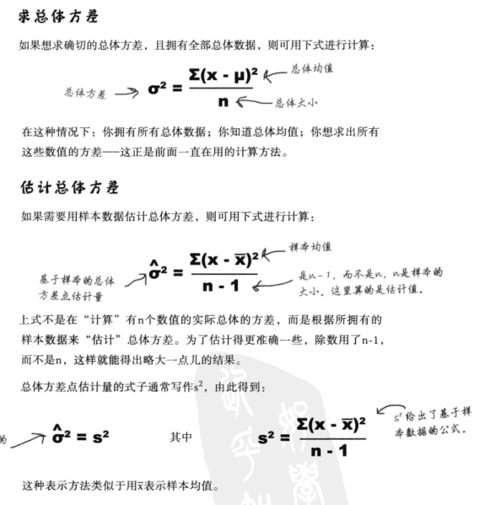

### 通过总体估计样本

也就是比例抽样分布，抽样分布，指样本估计量的分布。

以样本平均数为例，它是总体平均数的一个估计量，如果按照相同的样本容量，相同的抽样方式，反复地抽取样本，每次可以计算一个平均数，所有可能样本的平均数所形成的分布，就是样本平均数的抽样分布。

无论是重复抽样还是不重复抽样，样本比例p的数学期望总是等于总体比例P。

比例的抽样分布其实是一种概率分布，由所有大小为n的可能样本的各种比例构成。如果知道这些比例的分布，就能用这个分布求出一个特定样本比例发生的概率，记为PS 分布。

#### 相关技术和过程

* 利用所有可能的样本，能得出所有样本比例的分布，该分布称为比例抽样分布。
* 利用比例的抽样分布能够求出一个随机选择的，大小为n的样本的“成功比例”的概率。

#### 比例抽样分布的期望和方差

会期望在样本中比例和总体一样。

对于期望的求解的过程进行复习：

* 随机变量 * 对应的概率。

